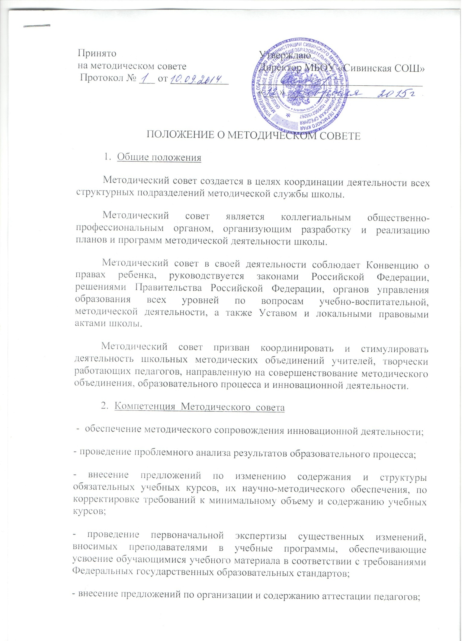
- внесение предложений по организации исследований, ориентированных на улучшение усвоения учащимися учебного материала в соответствии с Федеральными государственными образовательными стандартами;
- принятие решения о подготовке методических рекомендаций в помощь учителям, организация их разработки и освоения;
- разработка методических рекомендаций для учащихся и их родителей в целях наилучшего усвоения соответствующих предметов и курсов, повышения культуры учебного труда, соблюдения режима труда и отдыха;
- организация работы методических семинаров для начинающих, малоопытных учителей;
- привлечение учащихся к доступной им научно-исследовательской деятельности;
- координация внеклассной работы по предмету, проведение предметных декадников, олимпиад;
- обсуждение, согласование, рассмотрение и принятие рабочих программ, календарно-тематического планирования;
- представление членов педагогического коллектива к различным видам поощрения;
- создание творческих групп;
- рассмотрение и принятие локальных актов, касающихся некоторых вопросов организации образовательного процесса.
- Организация работы Методического совета
В состав Методического совета входят руководители методических объединений, заместители директора образовательного учреждения. Состав Методического совета утверждается приказом директора образовательного учреждения. Руководителем Методического совета является заместитель директора по научно-методической работе, который назначается приказом директора Учреждения.
Работа Методического совета осуществляется на основе годового плана. План работы Методического совета рассматривается на заседании Методического совета, Педагогического совета, утверждается директором школы . Методические объединения подчиняются Методическому совету.
Периодичность заседаний Методического совета не менее 1 раз в четверть. При рассмотрении вопросов, затрагивающих другие направления образовательной деятельности, на заседания приглашаются соответствующие должностные лица. По каждому из обсуждаемых на заседании вопросов принимаются рекомендации, которые фиксируются в журнале протоколов.
- Контроль за деятельностью Методического совета
В своей деятельности Методический совет подотчетен Педагогическому совету школы. Контроль за деятельностью методического совета осуществляется директором образовательного учреждения в соответствии с планами методической работы и внутришкольного контроля.

